Střední lesnická škola nabízí k prodeji tento majetek:

|  |  |  |  |  |
| --- | --- | --- | --- | --- |
| **Inv. číslo** | **Název** | **Datum pořízení** | **Nejnižší cenová nabídka** | **Ks** |
| DDHM 1101 | Vrtačka sloupová – bez ovládání | 23.10.2001 | 2 000,00 | 1 |

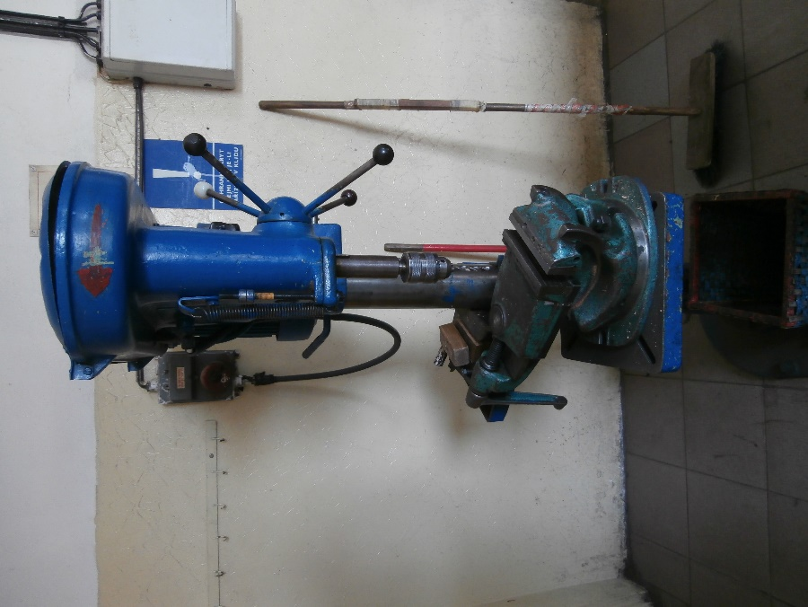

|  |  |  |  |  |
| --- | --- | --- | --- | --- |
| **Inv. číslo** | **Název** | **Datum pořízení** | **Nejnižší cenová nabídka** | **Ks** |
| DHM2 1908 | Adaptéry k diagnostice ATAL | 18.2.2005 | 700,00 | 1 |

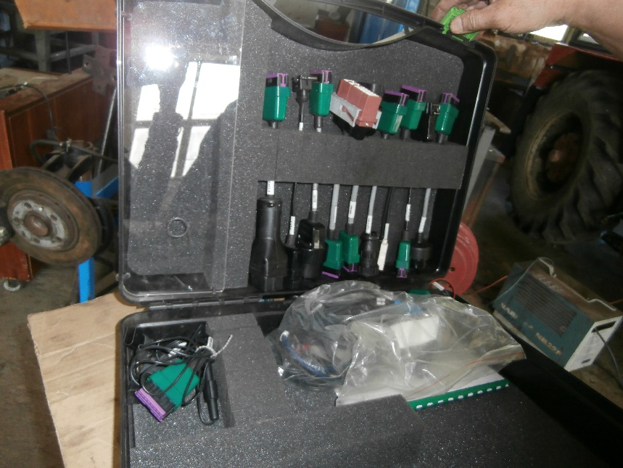

|  |  |  |  |  |
| --- | --- | --- | --- | --- |
| **Inv. číslo** | **Název** | **Datum pořízení** | **Nejnižší cenová nabídka** | **Ks** |
| DDHM 1480 | Odkládací stolek | 12.11.2001 | 460,00 | 1 |

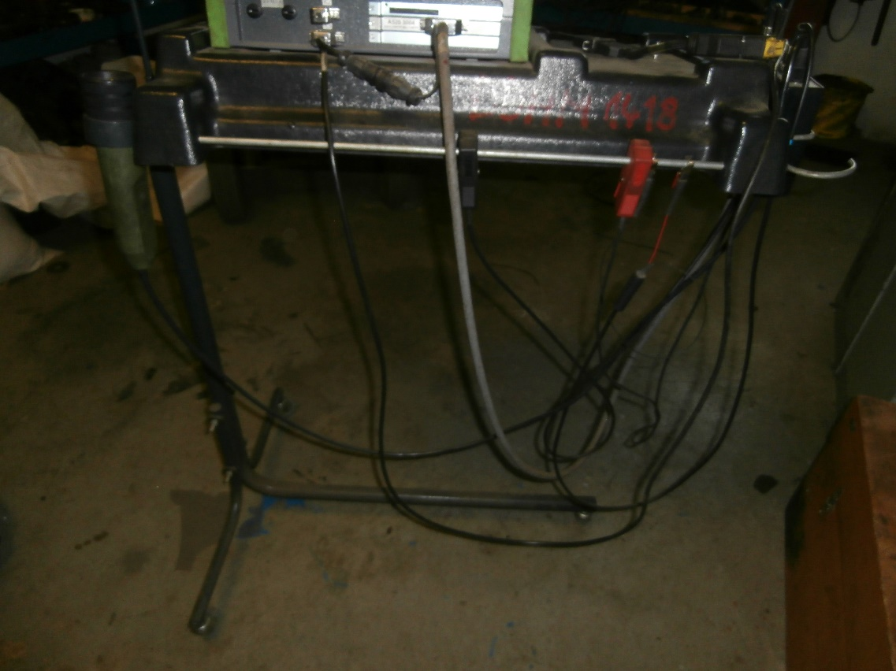

|  |  |  |  |  |
| --- | --- | --- | --- | --- |
| **Inv. číslo** | **Název** | **Datum pořízení** | **Nejnižší cenová nabídka** | **Ks** |
| DHM2 6465 | Dvousloupový zvedák 242-PE | 19.2.2016 | 27 600,00 | 1 |

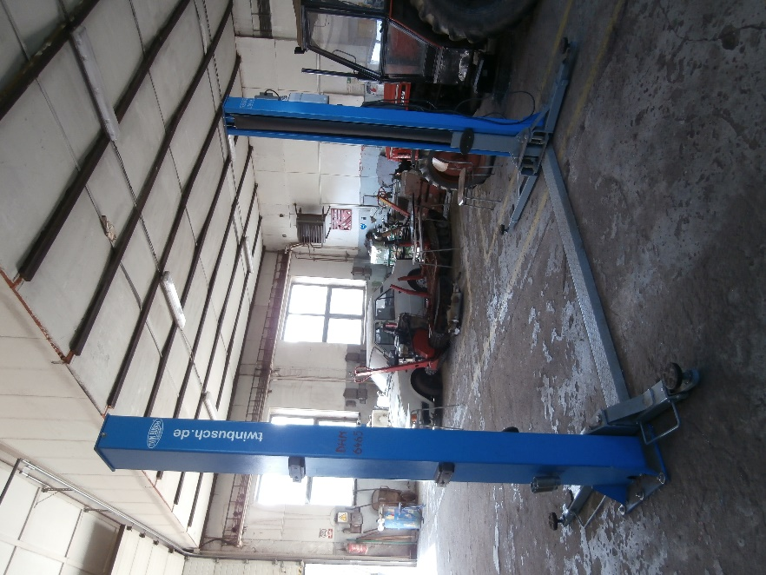

|  |  |  |  |  |
| --- | --- | --- | --- | --- |
| **Inv. číslo** | **Název** | **Datum pořízení** | **Nejnižší cenová nabídka** | **Ks** |
| DHM2 6651 | Dvousloupový zvedák ART 199/TE | 18.2.2005 | 24 850,00 | 1 |

